Міністерство освіти і науки України

Національний технічний університет України

“Київський політехнічний інститут імені Ігоря Сікорського”

Факультет інформатики та обчислювальної техніки

Кафедра інформаційних систем і технологій

Лабораторна робота №3

**Системна інженерія**

Діаграма вимог

Виконав Перевірив:

студент групи ІА – 11: Степанов А. С.

Воробей Антон Олегович

**Мета роботи:**

ознайомитися із призначенням та побудовою діаграми вимог мови моделювання системної інженерії SysML

**Діаграма вимог**

**Загальний вигляд**

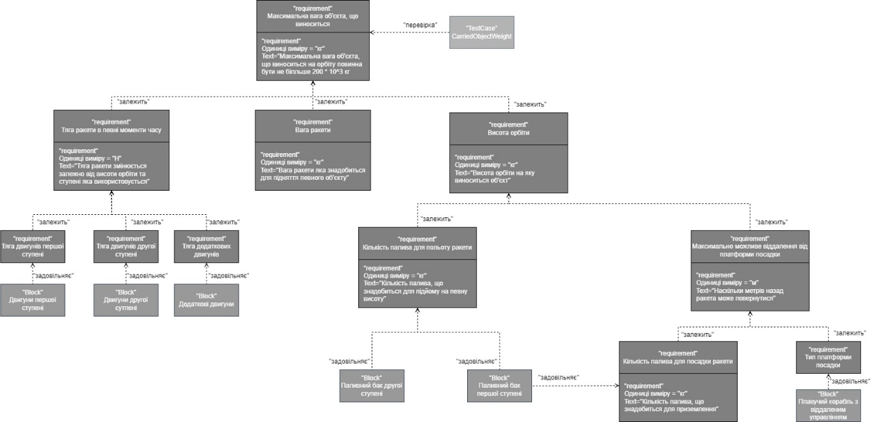

**Ліва частина**

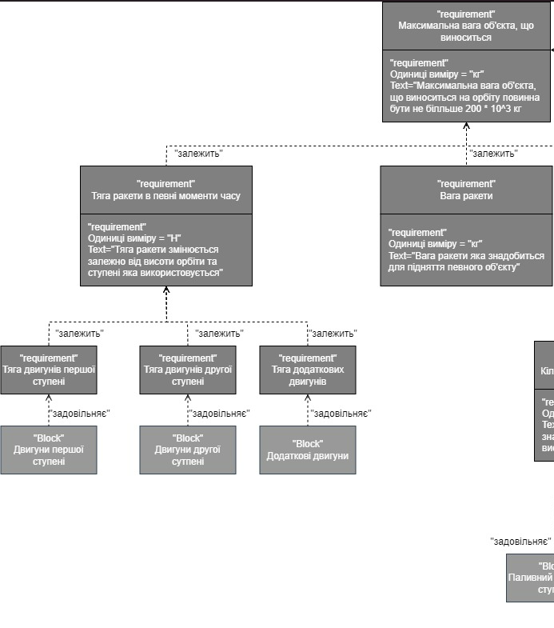

**Права частина**

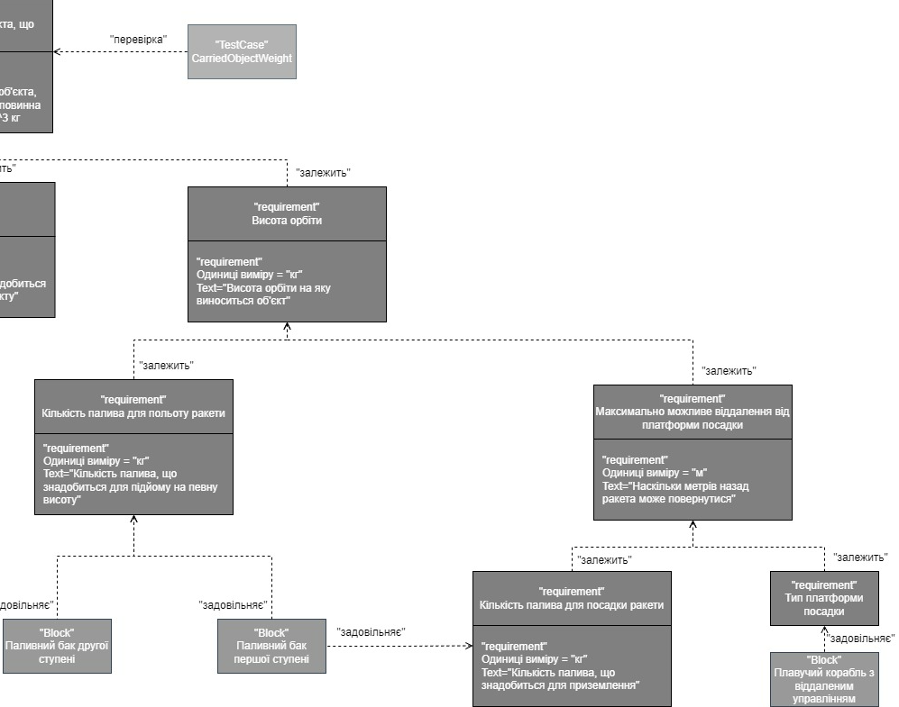

**Висновок**

У даній лабораторній роботі ми ознайомилися з багатьма стилями графічного опису різноманітних систем. В процесі була побудована діаграма вимог. Для її побудови використовувалася мова моделювання системної інженерії SysML